Frame 1 :

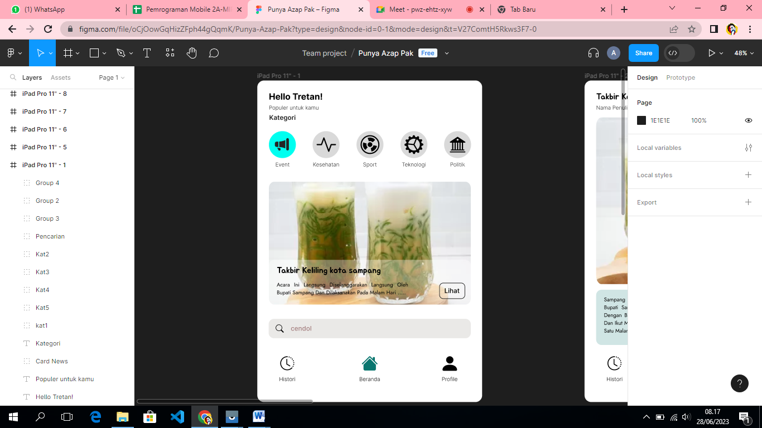

Frame 1 menampilkan Home dengan berita berkategori bisnis. Dan juga terdapat 3 bilah navigasi bawah yang berisi home atau beranda , lalu History sebagai rekam jejak pengguna setelah membuka berita, dan Person yang berisi data pribadi milik pengguna.

Frame 2 :

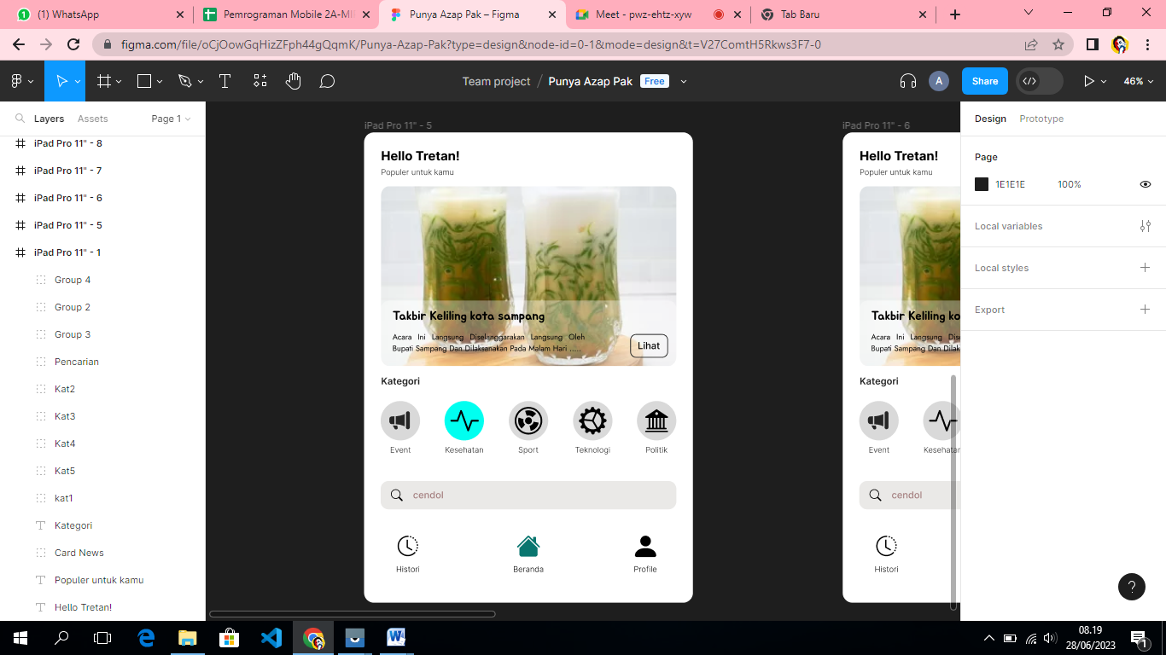

Frame 2 menampilkan Home dengan berita berkategori kesehatan.

Frame 3 :

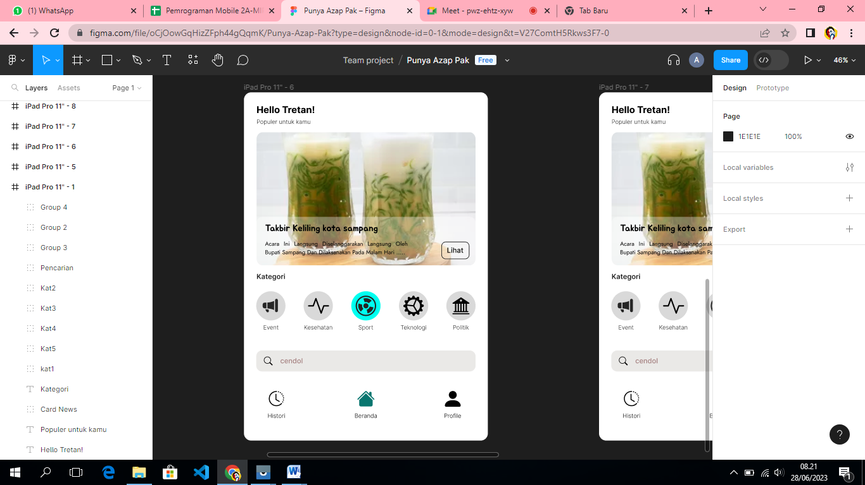

Frame 3 menampilkan Home dengan berita berkategori Sains.

Frame 4 :

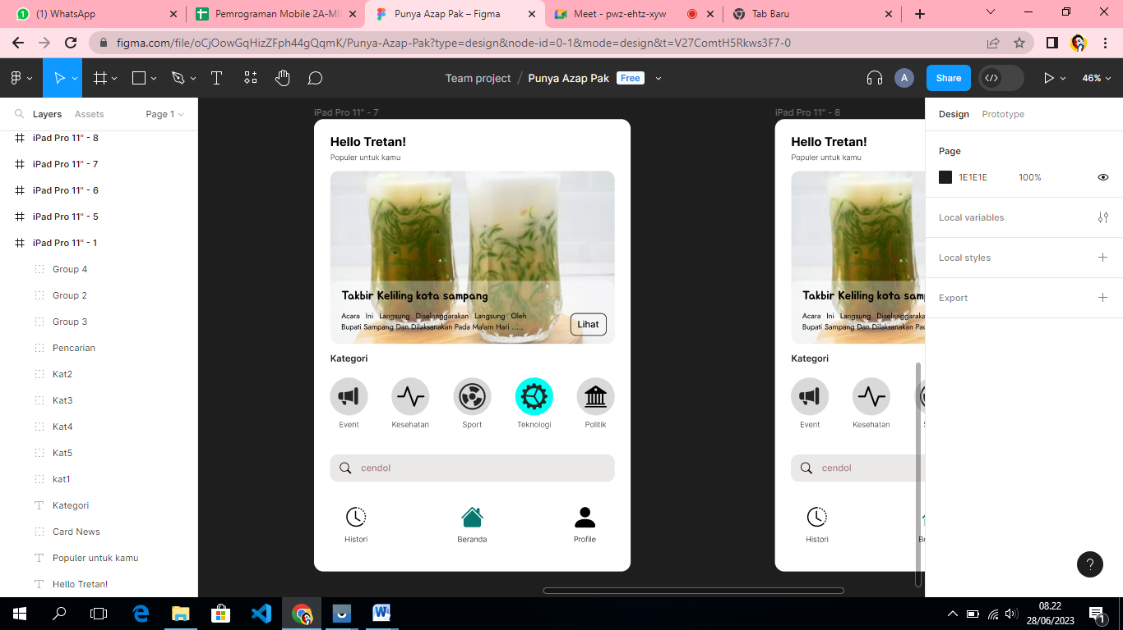

Frame 4 menampilkan Home dengan berita berkategori Olahraga.

Frame 5 :

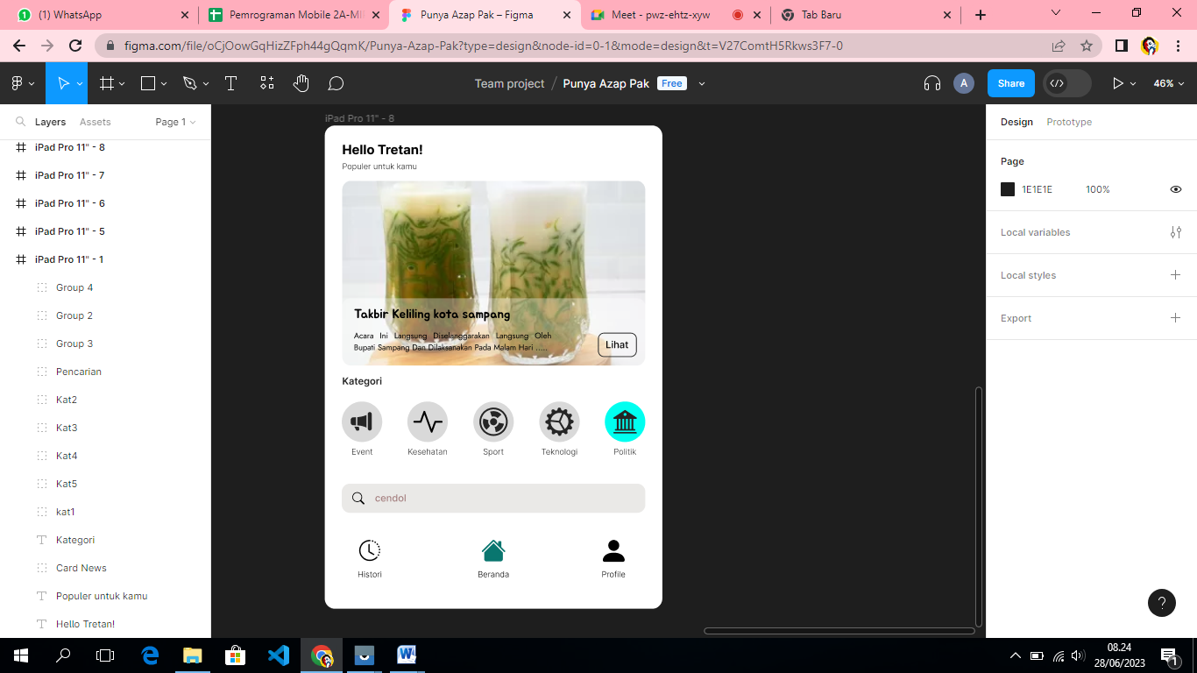

Frame 5 menampilkan Home dengan berita berkategori Teknologi.

Frame 6 :

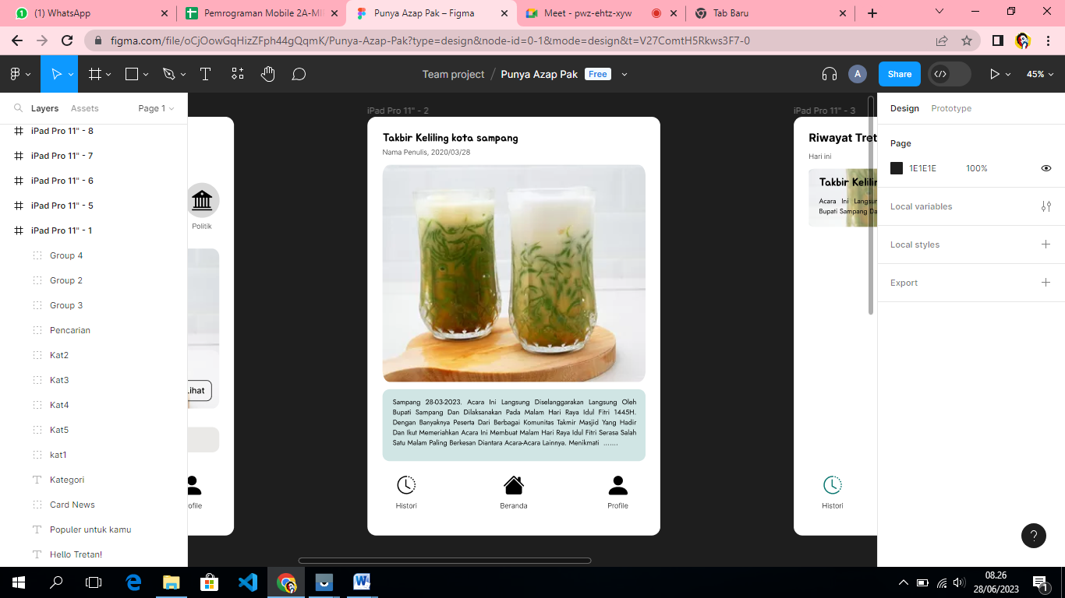

Frame 6 : Menampilkan detail artikel dengan menggunakan beberapa Card atau Container.

Frame 7 :

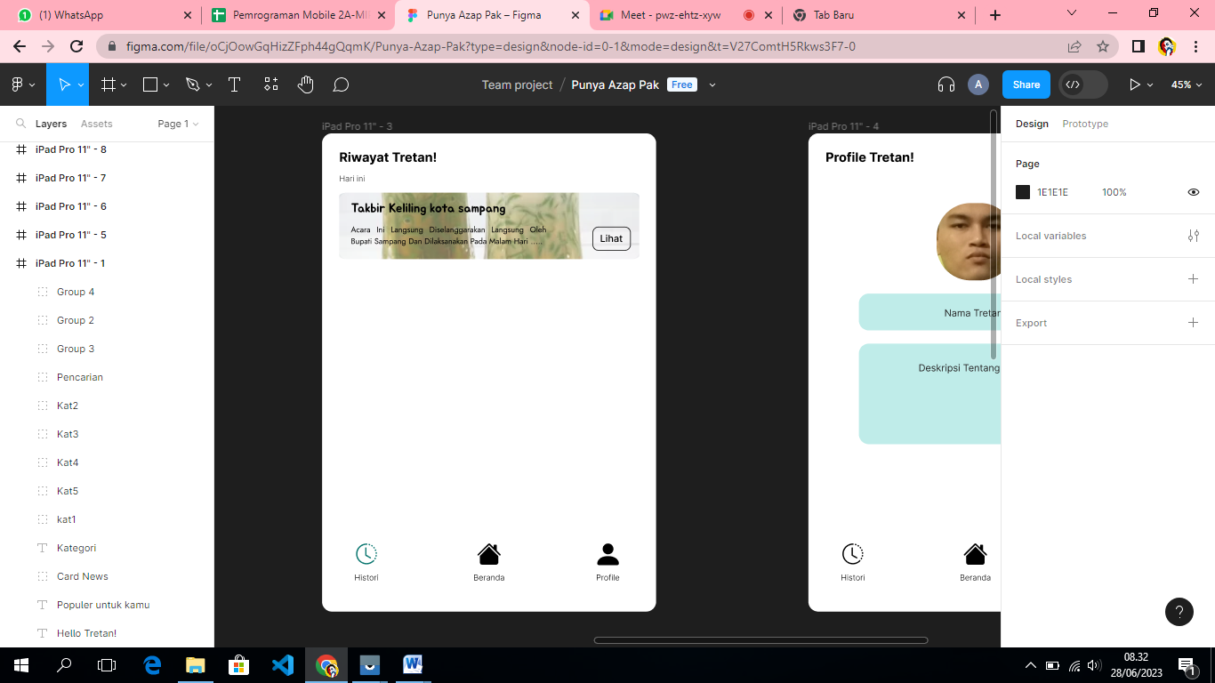

Frame 7 : Menampilkan history atau rekam jejak pengguna setelah melihat berita terkait pada aplikasi.

Frame 8 :

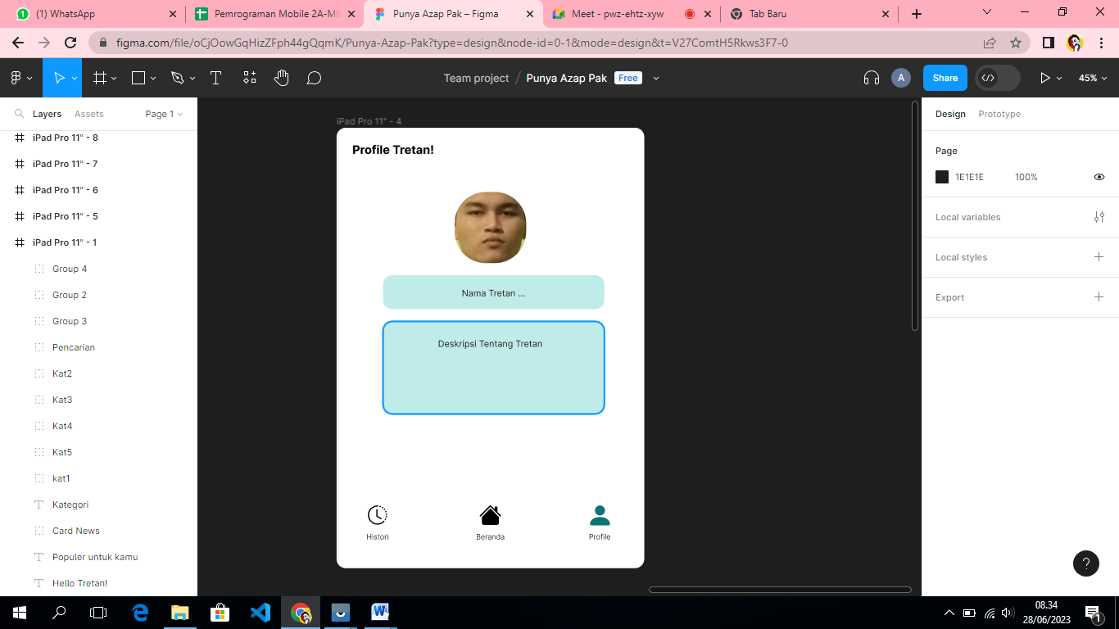

Frame 8 : menampilkan Data diri pengguna.